Ordnung schaffen im Schrank

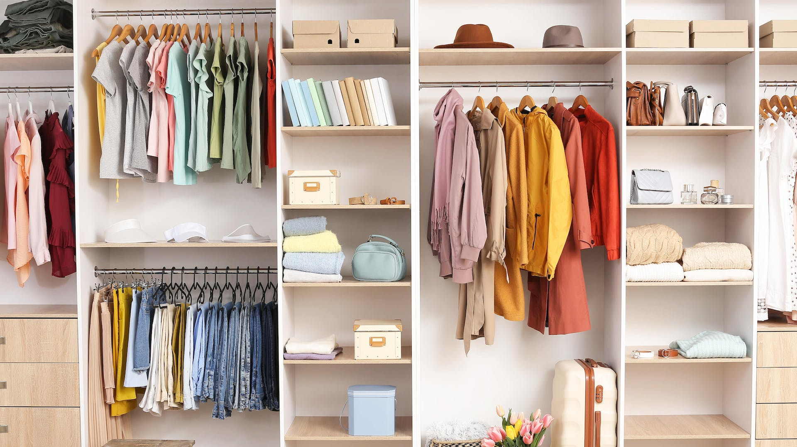
Bildquelle: https://www.obi.de/magazin/wohnen/ordnung-schaffen-und-halten

- Erst aussortieren, dann sortieren. ...
- Saisons berücksichtigen. ...
- Basics gut sichtbar platzieren. ...
- Kleidung nach Farben sortieren. ...
- Nach Längen sortieren. ...
- Hängen statt legen. ...
- Zweite Wahl nach hinten. ...
- Accessoires bündeln.

Vorratsschrank ausmisten, vorsortieren und einräumen
- Alles ausräumen.
- Alle abgelaufenen Lebensmittel wegschmeißen und aussortieren, was du nicht mehr isst.
- Den einzelnen Einlegeböden eine Kategorie geben.
- Lose Lebensmittel in Gläser umfüllen.
- Vorratsgläser Beschriften.
- Angebrochene Packungen zusammen aufbewahren.
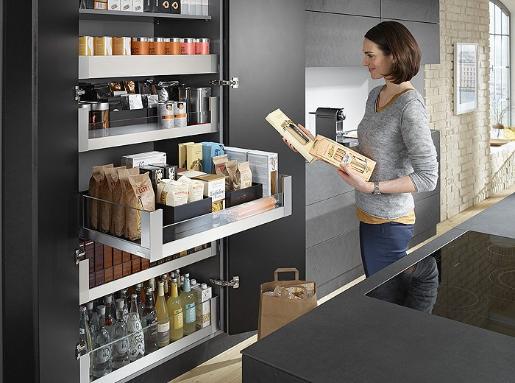
Bildquelle: https://www.plana.de
Bevor Du einkaufst wirf immer einen Blick auf die folgende Übersicht, und ordne die Lebensmittel auch nach diesen Kriterien ein!
- Grundnahrungsmittel mit langer Haltbarkeit z.B. Mehl
- Öle und Soßen
- Gewürze
- Dosen und Gläser
- Getränke
- Knabbereien

